Stats au stade 2010 - Petits conseils pour la randonnée

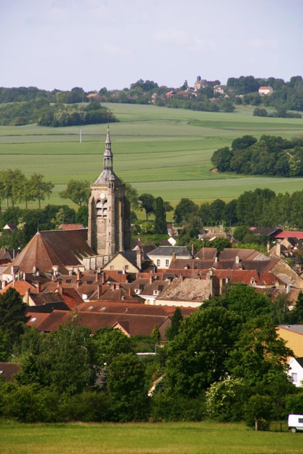
Le point de départ de la rando se situe sur la place de l’église de Villenauxe-la-Grande (dans l’Aube, à 8 kms du camping).

Nous essaierons de garer les voitures dans les rues adjacentes ou sur le parking de la mairie.

La rando comportera deux trajets, dont la première partie est commune :
- Une marche de deux heures entre vignes champenoises et val de Noxe pour les marcheurs occasionnels ;
- Une marche d’un peu plus de trois heures comportant une partie en forêt avec des dénivelés importants, pour les marcheurs plus entraînés.

Des goûters et bouteilles d’eau seront remis aux participants au départ de la rando.

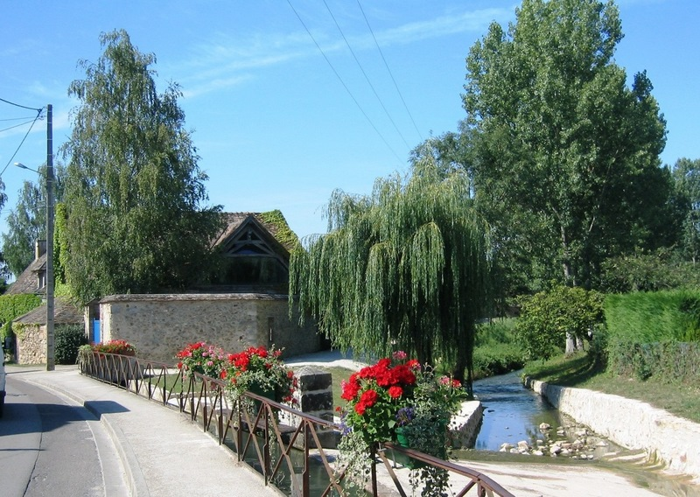
Equipement à prévoir :
- Petit sac-à-dos (pour les goûters et l’eau) ;
- Bonnes baskets ou chaussures de marche ;
- Chapeau ou casquette ;
- Lunettes de soleil ;
- Crème solaire ;
- Vêtement de pluie (on espère ne pas avoir à s’en servir !).

Comment se rendre à Villenauxe depuis le parking du camping (départ groupé) :
- Prendre à gauche Rue Montaiguillon (D131) et continuer sur 900 m ;
- Prendre à droite (D100), continuer sur 1,10 km et traverser Fontaine-sous-Montaiguillon ;
- Prendre à gauche rue des Tilleuls et continuer sur 4,10 km (D60 puis D152) ;
- Entrer dans Villenauxe par la rue du Cimetière qui enjambe la Noxe et conduit place de l’Eglise (place Georges Clémenceau).

